**【20409　印鑑暨人像資料查詢】**

**壹、交易介紹**

|  |  |
| --- | --- |
| 原交易代號 | 原交易名稱 |
| N982 | 歸戶編號印鑑查詢 |
| S982 | 歸戶編號印鑑查詢 |
| T982 | 帳號／歸戶編號印鑑查詢 |

‧整合原交易如上。

‧提供查詢顧客於本行留存之印鑑、身分證及人像。

**貳、執行路徑**

查詢→存戶資料查詢→印鑑暨人像資料查詢

**參、操作及業務規則說明**

**一、作業類別：1-帳號**

查詢代號：0-全行歸戶

輸入欲查詢之帳號，點擊【執行】開啟印鑑系統。

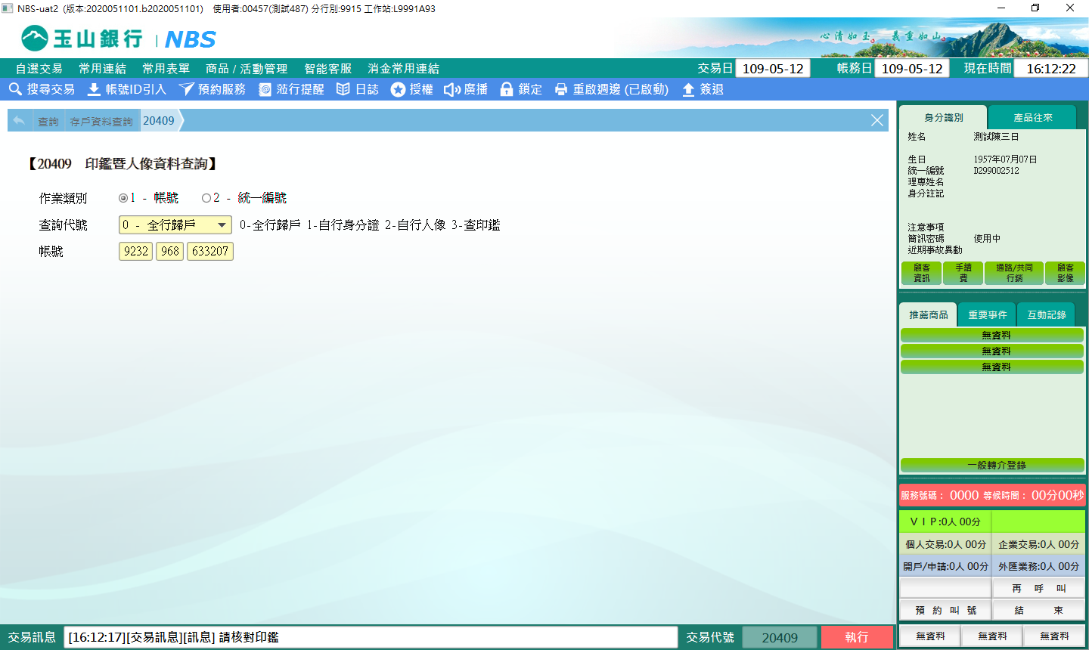

查詢代號：1-自行身分證

輸入欲查詢之帳號，點擊【執行】開啟印鑑系統，即可查詢到顧客曾在本行留存之身分證。

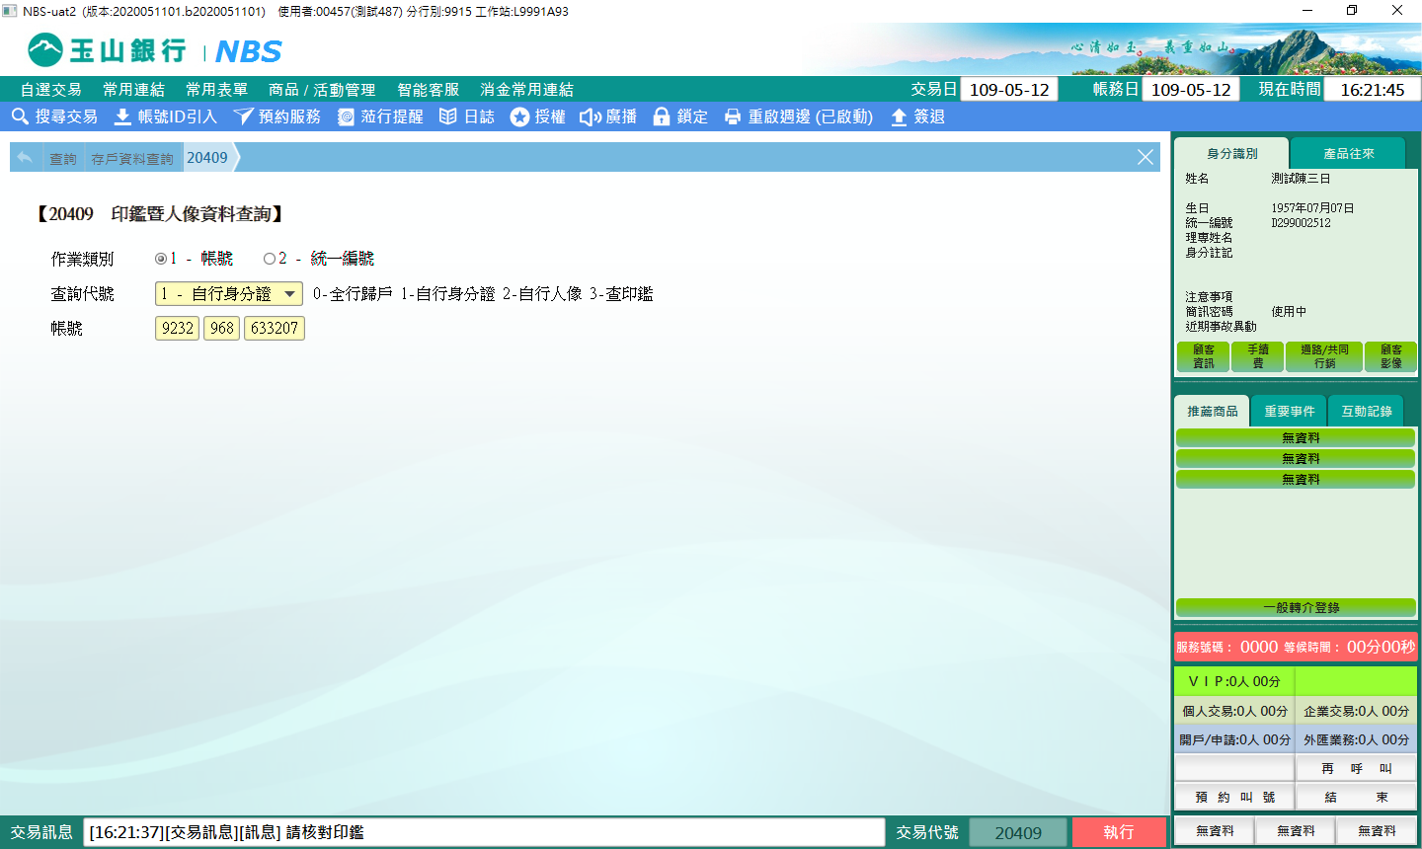

查詢代號：2-自行人像

輸入欲查詢之帳號，點擊【執行】開啟印鑑系統，即顯示顧客於本行拍攝留存之人像。

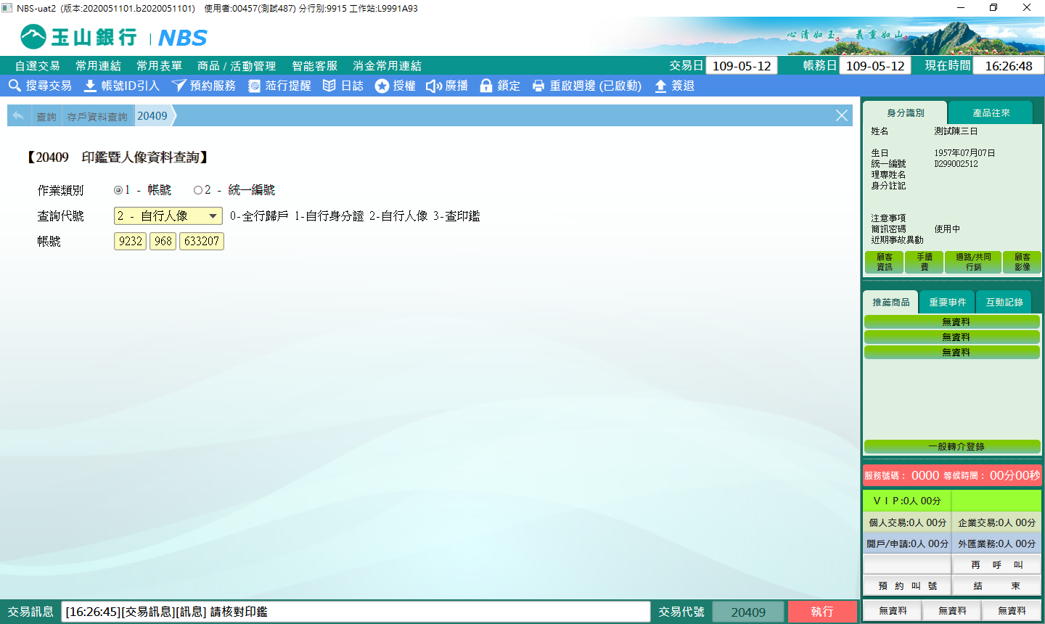

查詢代號：3-查印鑑

輸入欲查詢之帳號，點擊【執行】開啟印鑑系統，即顯示該帳號於本行留存之印鑑。

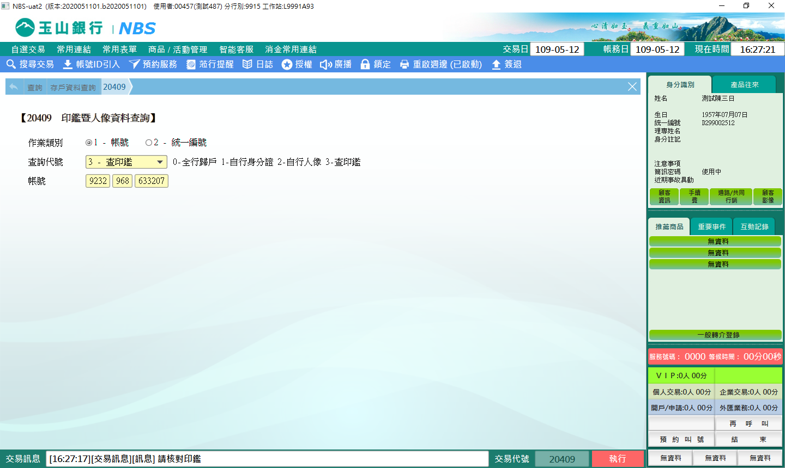

**二、作業類別：2-統一編號**

查詢代號：0-全行歸戶

輸入欲查詢之統一編號，點擊【執行】開啟印鑑系統。

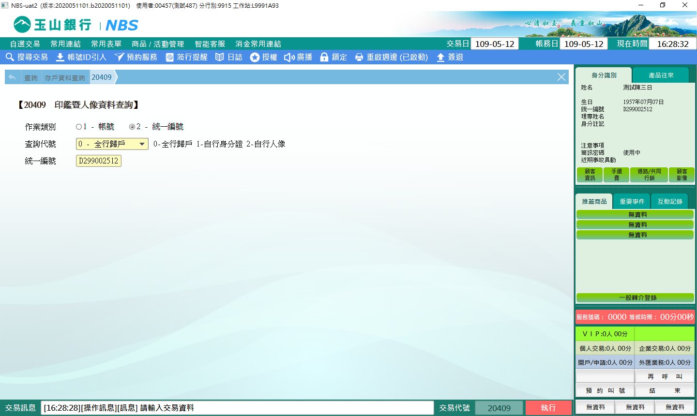

查詢代號：1-自行身分證

輸入欲查詢之統一編號，點擊【執行】開啟印鑑系統，即顯示顧客於本行留存之身分證正反面。

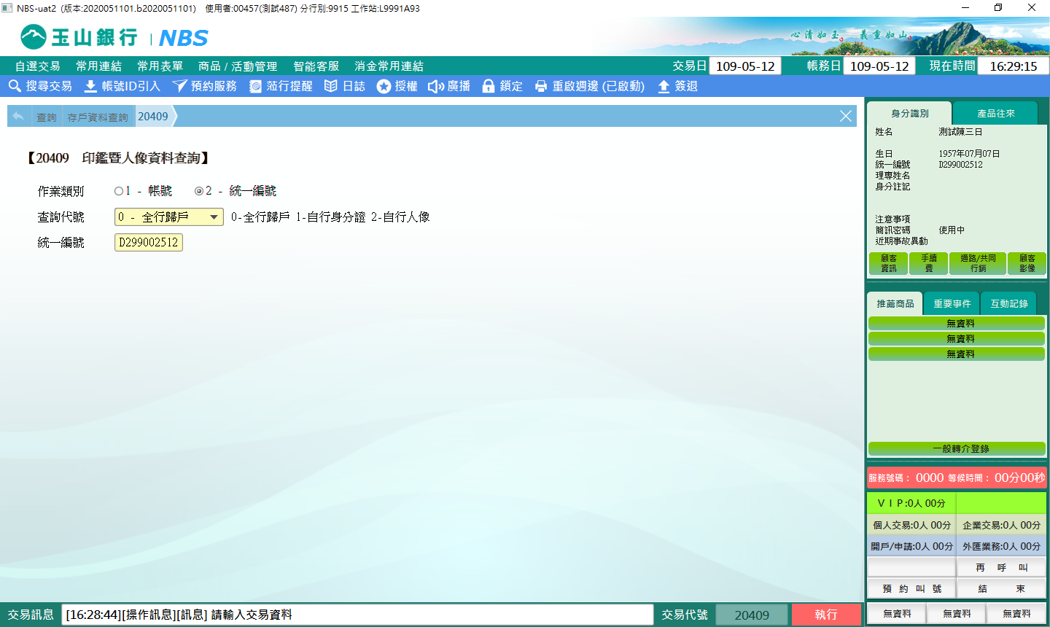

查詢代號：2-自行人像

輸入欲查詢之帳號，點擊【執行】開啟印鑑系統，即可查詢到顧客於本行拍攝留存之人像。

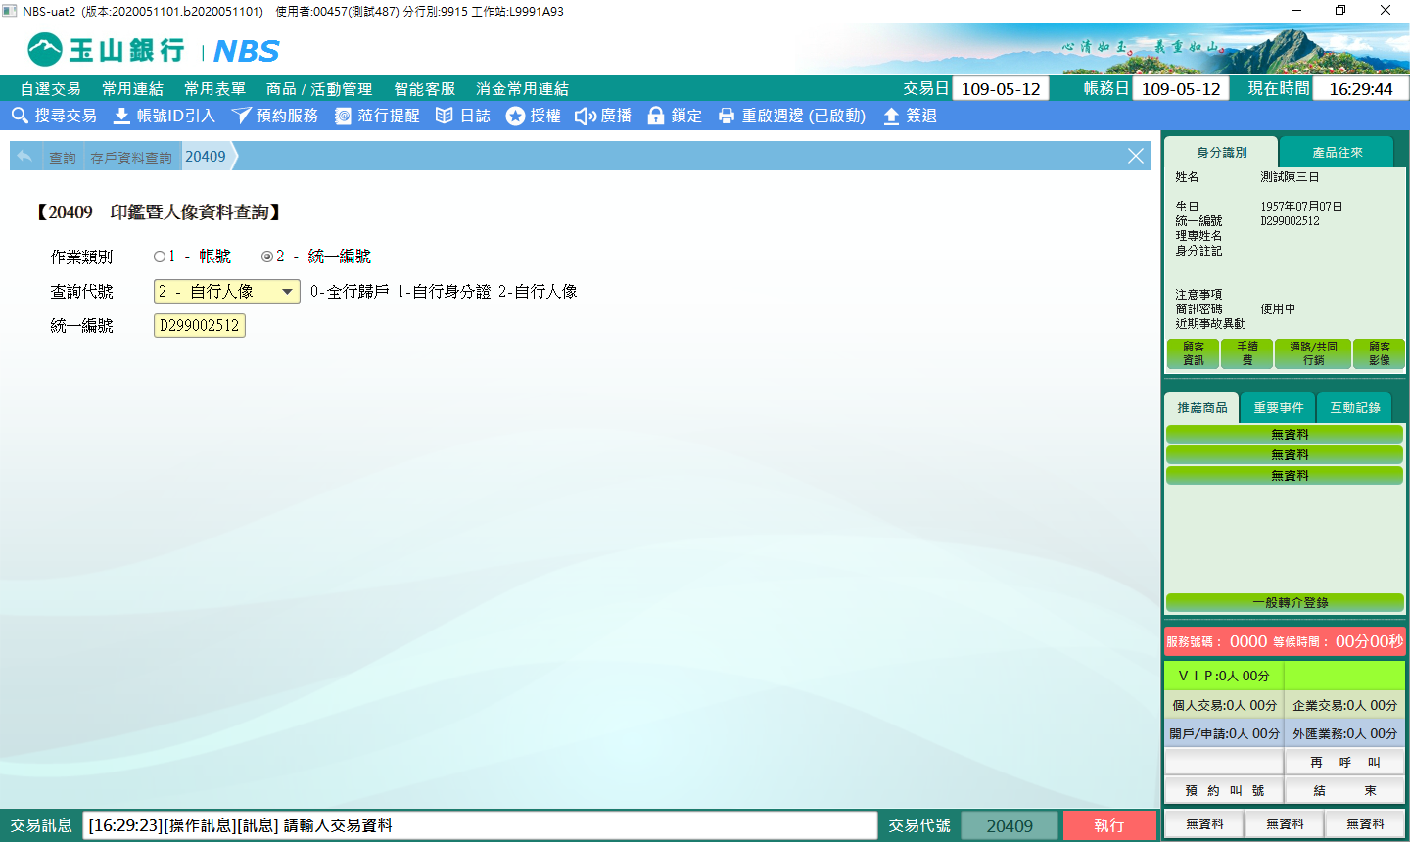

**肆、權限限制**

無。